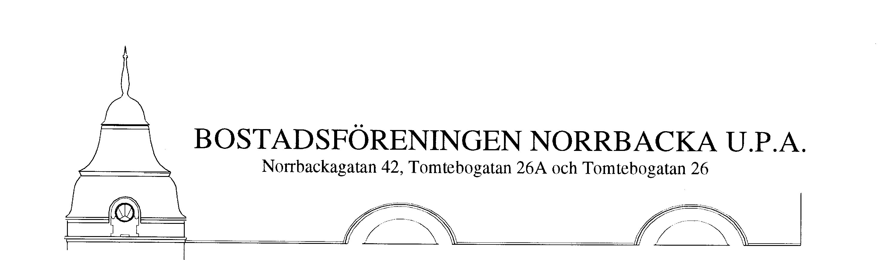
Org. nr 702001-5439

Årsredovisning
verksamhetsåret
2005

Årsredovisning 2005

Styrelsen för Bostadsföreningen Norrbacka u p a (org.nr. 702001-5439) avger härmed, i enlighet med föreningens stadgar, följande berättelse för år 2005, föreningens 86 verksamhetsår.

Förvaltningsberättelse

Styrelse
John Latham ordförande
Claes de Berg ekonomi
Jan Möller sekreterare
Ann-Sofie Samuelsson suppleant

Revisorer
Peter Larsson ordinarie
Sten Kjellman ordinarie
Elisabeth Hansen suppleant.

Ordinarie föreningsstämma hölls 2005-05-26

Styrelsen har under året haft 6 protokollförda sammanträden.

Nya medlemmar
Under året har nedanstående andelar överlåtits;

Andel Ny medlem
19/20 Anna-Karin Sehlmark
29 Johanna Erkelius
33 Filippa Hartmann

Antal medlemmar per 2005-12-31 är 41. Föreningen upplåter 47 andelar (38 lägenheter inkl. sammanslagna lägenheter och 2 andelar som är lokaler) samt 2 lokaler med hyresrätt.

Andrahandsuthyrning
Vid årets slut var en lägenhet uthyrd i andra hand efter medgivande av styrelsen.

Kameral förvaltning
Kameral förvaltning har under 2005 till och med tredje kvartalet skötts av PSP Förvaltning som gick i konkurs 6 oktober. Sedan dess sköts förvaltningen av Rådrum Mäkleri & Förvaltning AB, Stockholm.

Ersättning till styrelse och revisorer
Under året har av stämman beslutade arvoden och ersättningar uppgått till:
Styrelse, inkl suppleant 25 000 kr
Revisorer 2 000 kr

Vicevärd
Vicevärd är Mats Barkell, andel 22/23. Mats har upprätthållit denna post för 22:a året i följd till glädje för alla medlemmar.

Fastigheten
Fastighetens taxeringsvärde är 29 993 000 kronor. Fastighetsskatten uppgick till 141 530 kronor.

Fastigheten är fullvärdesförsäkrad i Länsförsäkringar. Sanerings- och husbocksförsäkring är tecknad i Anticimex. Styrelsen är ansvarsförsäkrad i Länsförsäkringar.

Under året har endast löpande underhåll utförts. Föreningens eget datanät har fungerat med få driftsstörningar. Vi köper in kapacitet (10 Mbit/sek) och erbjuder detta till medlemmarna till en konkurrenskraftig kostnad (200 kr/mån).

Ekonomisk ställning

Föreningens lån i Stadshypotek uppgick 2005-12-31 till 1 653 500 kronor. Lånen löper med en ränta som idag är på strax över 3 %.

Av lånen detta utgörs 900 000 kronor av lån som varit amorteringsfria. På övriga lån har 99 000 kronor amorterats under år 2005. Föreningen har som policy att inte fondera medel till kommande större underhållsarbeten utan istället uppta lån vid behov och som amorteras under den tid som investeringen skrivs av.

Föreningens bokföringsmässiga resultat för 2005 var en vinst på 57 460 kronor. Överskott efter korrektion för amorteringar och avskrivningar var 27 467 kronor. Att notera är att kostnaden för upprustningen av elsystemet 2004/2005 på 725 104 kronor inte har belastat årets (eller förra årets) resultat, utan skrivs av på 20 år.

Resultatet av föreningens verksamhet och den ekonomiska ställningen per 2005-12-31 framgår mer i detalj av bifogade resultat- och balansräkningar.

Gårdssamfälligheten Smältan
Föreningen är delägare i Gårdssamfälligheten Smältan, som förvaltar innergården och omfattar merparten av kvarterets fastigheter. Föreningens andel är 16.1 % av totala förvaltningskostnaden (24 888 kronor 2005). Föreningen har representerats i samfälligheten av Kerstin Kjellman (andel 21) med Siv Leander (andel 19/20) som suppleant. Kerstin har även upprätthållit posten som ordförande i samfälligheten. Samfälligheten fortsätter upprustningen av gårdsytor och lekredskap.

Målsättning för 2005 och framåt
Styrelsens målsättning är att bibehålla och förbättra husets standard utifrån en sund ekonomisk politik, framtagen underhållsplan samt medlemmarnas önskemål. Inga större underhållsarbeten är planerade för de närmaste åren.

Styrelsens förslag till resultatdisposition
Balanserat resultat - 290 601 kronor
Årets resultat + 57 460 kronor
Att balansera i ny räkning - 233 141 kronor

Stockholm den 30 maj 2006

Claes de Berg John Latham

Jan Möller

